0- معرفی Django و مبانی اولیه بک اند

1- ساخت پروژه جنگو و ران کردن سرور

2- ساخت و شروع اولین اپ

3 - مدل ها و دیتابیس

4- ساخت یوزر و سوپر یوزر

5- کار با ادمین

7- تعریف تابع index در views

8- تعریف تابع index در urls

9- تغییر تابع views جدید

10- تغییر فایل urls مناسب با تابع view جدید

11- ساخت پوشه templates در پوشه polls و ساخت فایل detail.html در آن

12- ساخت فایل index.html در پوشه templates

13- تغییر فایل views بر اساس generic view و گسترش تابع vote

14- تغییر فایل detail در پوشه templates بر اساس تغییرات جدید فایل views.py

15- ساخت فایل results.html در پوشه templates

16- تغییر فایل urls.py بر اساس تغییرات جدید

17- تغییر فایل models.py

18- تغییر فایل views بر اساس تغییرات models.py

9- اهمیت تست نویسی

20- نوشتن تست برای مدل ها و views

12- forms چیست؟

13- تست نویسی برای forms

14- forms

15- توابع views برای forms

16- templates برای forms

معرفی Django و مبانی اولیه سایت

مبانی اولیه :  
مقدمه:هر سایت دارای دو بخش جداگانه بک اند و فرانت اند است. در این آموزش، فرانت اند تنها به صورت مختصر و نیاز آموزش داده خواهد شد.تمرکز ما در این آموزش برای بخش بک اند خواهد بود.

فرانت اند چیست( front_end)؟ به بخشی که کاربر به طور مستقیم با آن در ارتباط است، فرانت اند می گویند.فرانت اند رو میتوان همانند پلی در نظر گرفت بین کاربر و بک اند سایت.  
برای مثال: وقتی شما وارد سایتی می شوید، صفحه ای که شما با آن در ارتباط هستید و کد های مربوط به آن صفحه را فرانت اند آن سایت گویند.

وظیفه فرانت اند چیست؟ مرتبط کردن کاربر با بک اند و انتقال داده ها به آن است.

فرانت اند شامل چه چیز هایی است؟ فرانت اند شامل کد های html،css و javascript است که ظاهر سایت را تشکیل می دهد.

بک اند چیست(back_end)؟ بخش پنهانی سایت یا بخشی که کاربر با آن به طور مستقیم در ارتباط نیست، بلکه با آن به صورت غیر مستقیم از طریق فرانت اند در ارتباط است. به کد های مربوط به این بخش کد های بک اند گویند. (تمرکز ما در این آموزش بر روی بک اند است.)

وظیفه بک اند چیست؟ همانطور که پیش تر گفتیم، فرانت اند وظیفه ارتباط مستقیم با کاربر و متصل کردن او به طور غیر مستقیم به بک اند را دارد.این ارتباط شامل اطلاعات و داده هایی است که کاربر در بخش فرانت اند وارد یا درخواست می کند. بک اند این اطلاعات را از بخش فرانت اند می گیرد و آن ها را پردازش می کند و در صورت نیاز به آن ساختار می دهد و در دیتابیس(در ادامه آموزش تشریح خواهد شد) ذخیره می کند یا اطلاعات را از دیتابیس درخواست می کند.

بک اند شامل چه چیز هایی است؟ مدل ها، فرم ها،views، دیتابیس و ....... است.

دیتابیس چیست؟ به داده های ساختارمند شده که قابلیت تفسیر شدن و نتیجه گیری را داشته باشند را دیتابیس گویند.

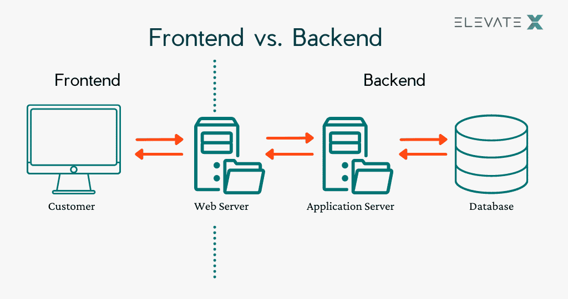عکس شماره 1-0 منبع عکس:( [elevatex.de/blog/it-insights/frontend-vs-backend-vs-fullstack-differences/](https://elevatex.de/blog/it-insights/frontend-vs-backend-vs-fullstack-differences/)/)

اکنون شما با فرانت اند، بک اند و دیتابیس و مفاهیم اولیه آن آشنا شده اید. حال میتوانید با Django با مفاهیم اولیه آن آشنا شوید.

اما بهتر است قبل از یادگیری Django با مفهوم فریم ورک (framework) آشنا شوید.

(فرض این آموزش بر این است که شما با برنامه نویسی و زبان پایتون(python) آشنایی اولیه دارید.)

فریم ورک(framework) چیست؟ فریم ورک که معنی لغوی آن به فارسی به معنای چارچوب، استخوان بندی یا بدنه است.یک چارچوب یا ساختار است که توسط برنامه نویسان مجرب نوشته شده و شامل کد ها و کتابخانه های آماده است تا به دیگر برنامه نویسان در نوشتن ساده تر کد کمک کند تا آنان درگیر مفاهیم پایه برنامه نویسی نشوند.فریم ورک مانند یک ساختمان نیمه کاره است که پایه و اساس آن ساخته شده، و شما میتوانید آن را به دلخواه خود بسازید و تغییر دهید.

به طور کلی شما با فریم ورک به کد ها و دستور های آماده ای در یک چارچوب یا الگوی خاص دسترسی دارید که کار برنامه نویسی را برای شما بسیار آسان تر می کند، باعث کوتاه تر شدن کد می شود، همینطور باعث خوانا تر شدن و فهم بهتر کد نوشته شده می شود.

برای مثال: فریم ورک جنگو یک ساختار کد آماده برای طراحی و توسعه سریع و آسان وبسایت ها در زبان پایتون است که استفاده گسترده ای در دنیای وب دارد.شما در این فریم ورک به دستورات و کد های آماده ای دسترسی دارید و میتوانید از آن ها استفاده کنید تا یک سایت یا وب اپلیکیشن را طراحی کنید.با استفاده از این فریم ورک شما نگرانی کمتری نسبت به کار کرد و همینطور امنیت اطلاعات و وبسایت خود خواهید داشت، چرا که این فریم ورک تا حدودی این کار ها را به صورت خودکار انجام میدهد.در طی آموزش بیشتر متوجه فواید استفاده از فریم ورک ها، خصوصا فریم ورک جنگو خواهید شد.**باید بگویم که شما خیلی خوش شانس هستید که می توانید از فریم ورک ها برای انجام کار های برنامه نویسی استفاده کنید.**

فریم ورک های زیادی در دنیای برنامه نویسی وجود دارد که کار برای برنامه نویسان بسیار ساده تر کرده است ولی در این آموزش، شما نحوه کار با فریم ورک جنگو را به صورت پایه و طراحی وبسایت و وب اپلیکیشن های ساده را فرا خواهید گرفت.

Django چیست؟ همانطور که پیش تر گفتیم، جنگو یک فریم ورک قدرتمند از زبان پایتون است با آن می توان به آسانی و با کمترین کد، یک برنامه وب پیچیده یا سایت را طراحی کرد.

Django شامل دستورات، کتابخانه ها و کد های آماده است که شما را در امر طراحی سایت یاری میکند.

فواید استفاده از Django:

1- جنگو جامعه برنامه نویسان بسیار فعالی دارد، به گونه ای که اگر شما در کدتان، به مشکل یا اروری برخورد کنید، میتوانید به آسانی و سرچ کردن مشکل موردنظر یا ارور پیش آمده، راه حل رفع آن مشکل را پیدا کنید.

2- جنگو به

سایت فریم ورک جنگو:

[djangoproject.com](https://www.djangoproject.com/)

1- ساخت و شروع اولین اپ

در polls/admin

در myproject/settings



در polls/apps.py



2-

در polls/models 

کد مایگریت کردن(یادم نمیاد)☹

3- ساخت یوزر و سوپریوزر:در shell



6- تعریف تابع index در views

در polls/views

from django.shortcuts import render

from django.http import HttpResponse

def index(request):

    return HttpResponse("Hello, world. You're at the polls index.")



7- urls

در polls/urls



8- تعریف تابع index در urls

9-

10- تغییر فایل url متناسب با تابع views جدید: 11- ساخت پوشه templates و ساخت فایل detail.html در آن:

قرار دادن کد زیر در آن:

12- ساخت فایل index.html در پوشه templates

و قرار دادن کد زیر در آن:13- تغییر فایل views بر اساس generic view و گسترش تابع vote



14- تغییر فایل detail در پوشه templates بر اساس تغییرات جدید فایل views.py

15- ساخت فایل results.html در پوشه templates

16- تغییر فایل urls.py بر اساس تغییرات جدید

17- تغییر فایل models.py

18- تغییر فایل views بر اساس تغییرات models.py



20- نوشتن تست برای مدل ها و views

